**113年11月21日餐點照片**

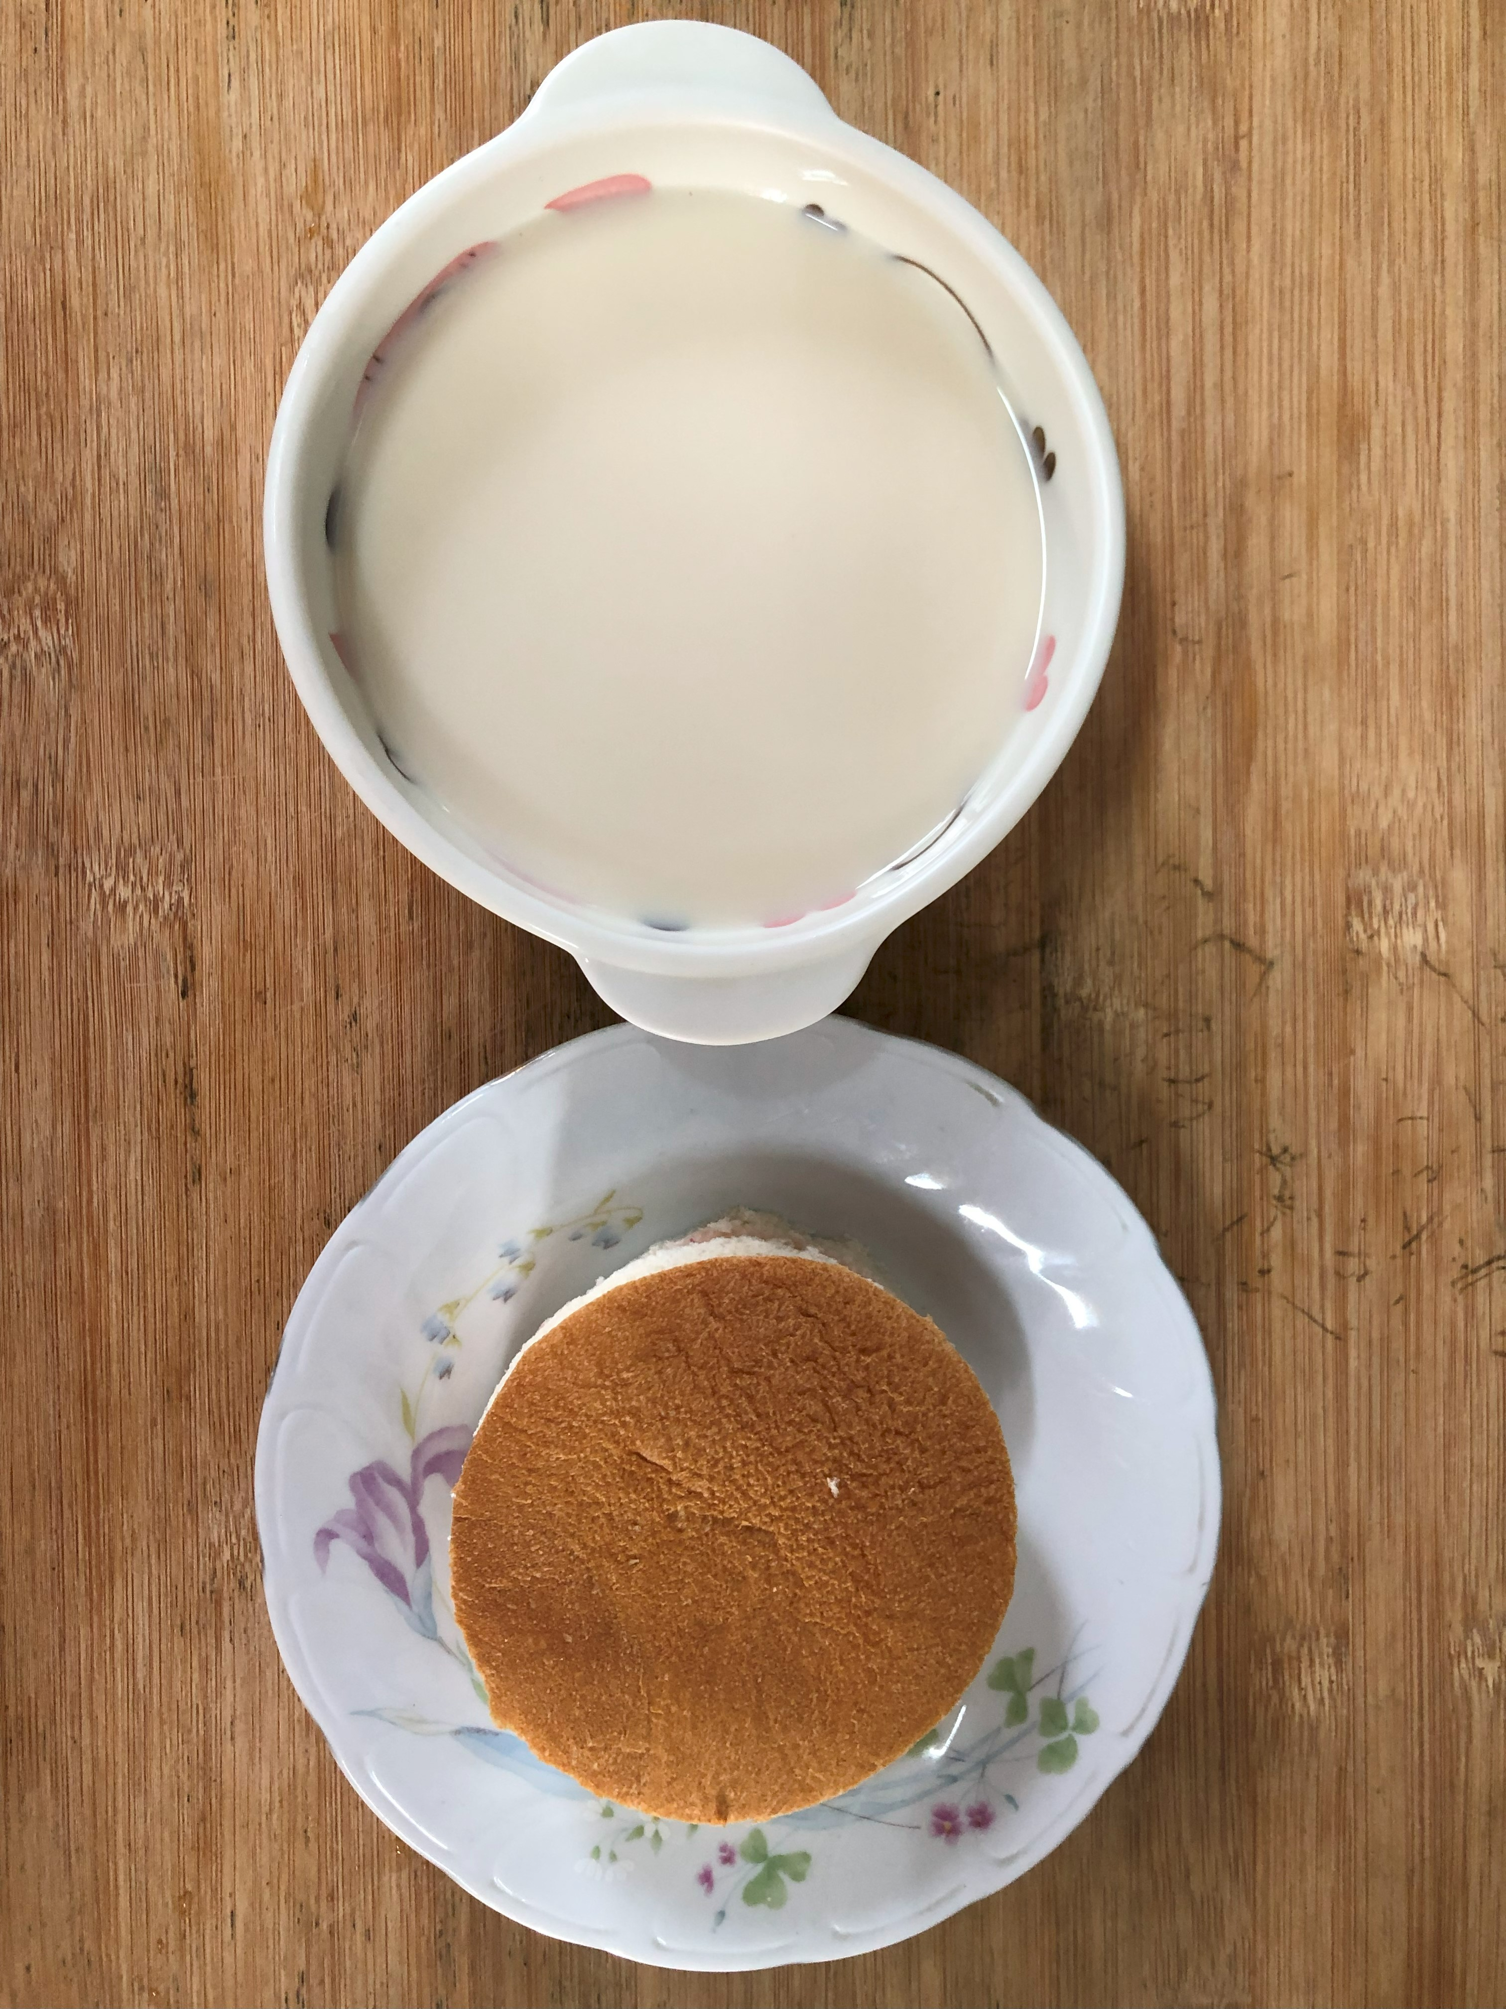 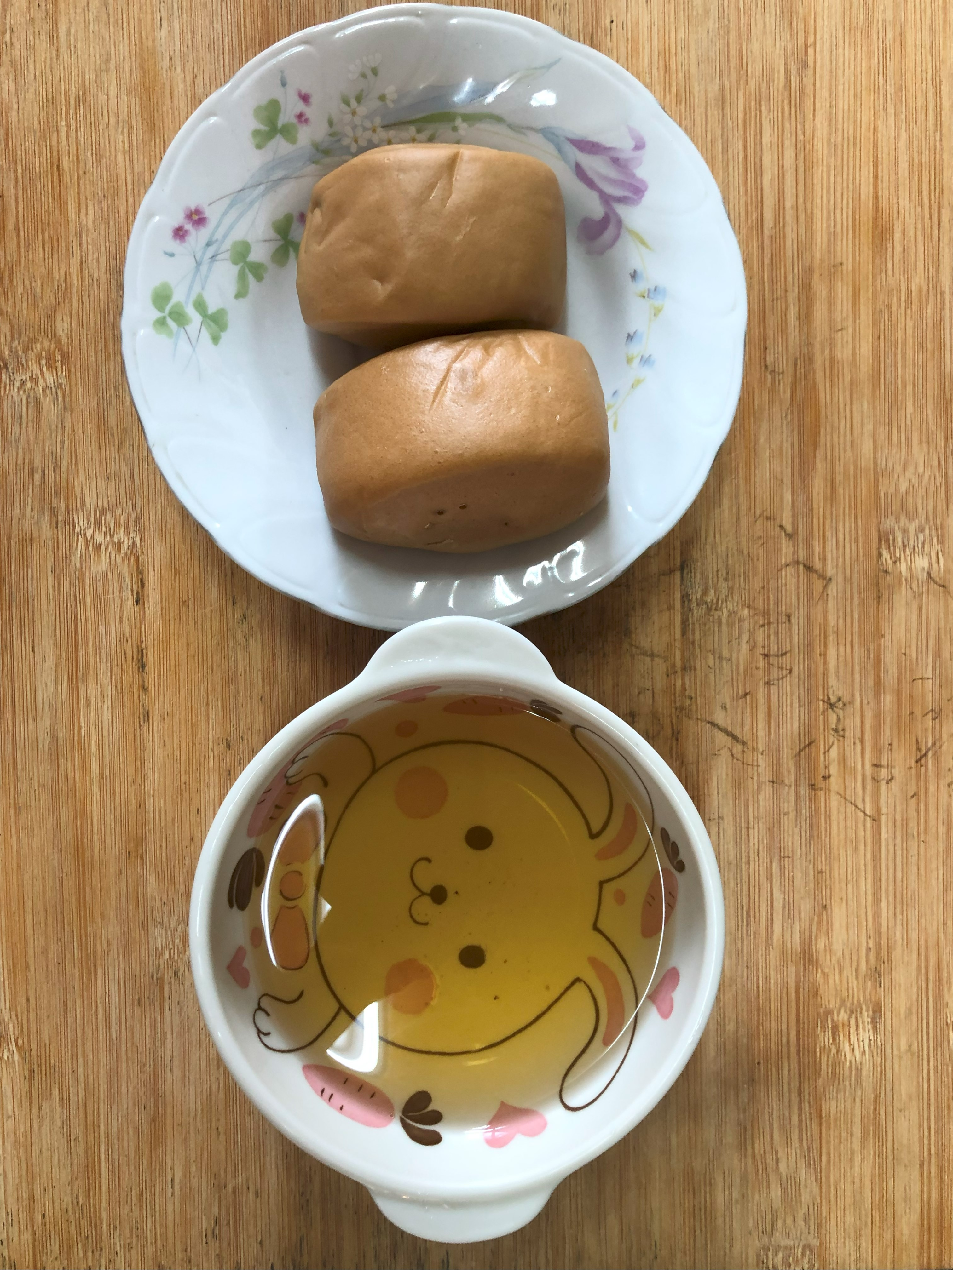

**早餐(蘋果麵包、豆奶) 下午點心(黑糖饅頭、麥茶)**

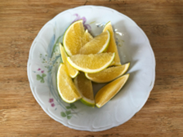 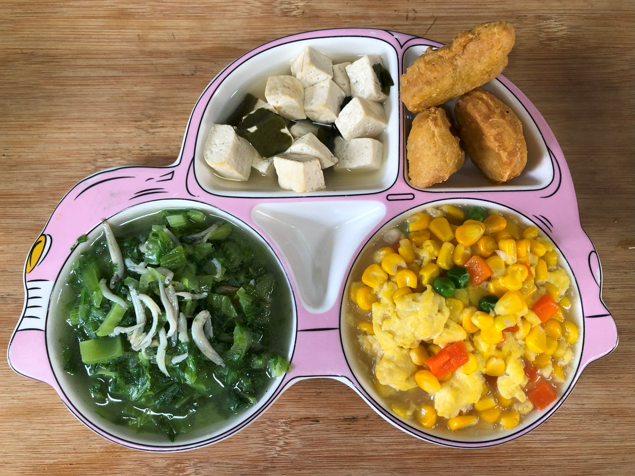

**午餐(香酥雞柳、玉米滑蛋、炒青菜、豆腐味噌湯 、水果)**